TALLLER DEL GRADO DECIMO
Indicador de desempeño: Comprendo la relación entre salud y actividad física y desde ella realizo mi práctica.

Tema: Softbol: el equipo.

Nota 1: Las fotos del trabajo debe ser enviado al correo juliangov@campus.com.co con el nombre de la niña y grado.

- Lanzador (pitcher): Es el encargado de lanzar la bola de manera que el bateador no pueda conectarla.
- Receptor (catcher): Se ubica detrás del plato (o home plate) para recibir los envíos del lanzador.
- Primera base: recibe los lanzamientos de los jugadores del cuadro para eliminar a un bateador que no conectó ventajosamente.
- Segunda base: cuando un batazo sale entre la primera y la segunda base, él es el encargado de atraparlo y lanzarlo a la primera base para completar el out.
- Tercera base: Es el encargado de impedir que un batazo se cuele por la línea que delimita el campo por el extremo izquierdo

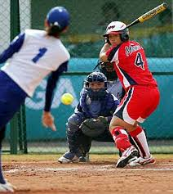
Video explicativo
https://www.youtube.com/watch?v=Ie4CKI3xKZs
Actividad
- Consulta ¿Cuáles son los tipos de lanzamiento en el softbol y una explicación corta de cada uno?
- Observa el video y saca unas ideas principales de este. https://www.youtube.com/watch?v=iGUKU2T0pgM

